ANH 7
Bài 1: Bài tập về các thì
1. I (learn) English for seven years now.
2. But last year I (not/ work) hard enough for English, that's why my marks (not/ be) really that good then.
3. As I (pass/ want) my English exam successfully next year, I (study) harder this term.
4. During my last summer holidays, my parents (send) me on a language course to London.
5. It (be) great and I (think) I (learn) a lot.
Bài 2: Chọn đáp án đúng nhất
1. When I last saw him, he _____ in London.
A. has lived B. is living C. was living D. has been living
2. We _______ Dorothy since last Saturday.
A. don't see B. haven't seen C. didn't see D. hadn't seen
3. The train ______ half an hour ago.
A. has been leaving B. left C. has left D. had left
4. Jack ______ the door.
A. has just painted B. paint C. will have painted D. painting
5. My sister ________ for you since yesterday.
A. is looking B. was looking C. has been looking D. looked
6. I ______ Texas State University now.
A. am attending B. attend
C. was attending D. attended
7. He has been selling motorbikes ________.
A. ten years ago B. since ten years
C. for ten years ago D. for ten years
8. Christopher Columbus _______ American more than 500 years ago.
A. discovered B. has discovered
C. had discovered D. had been discovering
9. He fell down when he ______ towards the church.
A. run B. runs C. was running D. had run
10. We _______ there when our father died.
A. still lived B. lived still C. was still lived D. was still living
Bài 3: Chia động từ cho đúng
1. In all the world, there (be) __________ only 14 mountains that (reach) __________above 8,000 meters.
2. He sometimes (come) __________ to see his parents.
3. When I (come) __________, she (leave) __________for Dalat ten minutes ago.
4. My grandfather never (fly) __________ in an airplane, and he has no intention of ever doing so.
5. We just (decide) __________ that we (undertake) ____________ the job.
6. He told me that he (take) __________ a trip to California the following week.
7. I knew that this road (be) __________ too narrow.
8. Right now I (attend) __________ class. Yesterday at this time I (attend) __________class.
9. Tomorrow I'm going to leave for home. When I (arrive) __________at the airport, Mary (wait) __________ for me.
10. Margaret was born in 1950. By last year, she (live) __________on this earth for 55 years.
The end

VĂN 7 ÔN TẬP TUẦN 12

Tập làm văn: TÌM HIỂU CHUNG VỀ PHÉP LẬP LUẬN GIẢI THÍCH
I. Mục đích và phương pháp giải thích:
1. Nhu cầu giải thích trong đời sống:
- Khi gặp một hiện tượng mới lạ, con người chưa hiểu thì nhu cầu giải thích nảy sinh.
- Mục đích: Làm cho ta hiểu rõ những điều chưa biết trong mọi lĩnh vực.
2. Giải thích trong văn nghị luận:
* Bài văn: “Lòng khiêm tốn”:
- Vấn đề giải thích: Lòng khiêm tốn.
- Giải thích bằng cách: Nêu định nghĩa (có từ là); những đoạn văn chứng minh làm sáng tỏ vấn đề khiêm tốn:
+ Khiêm tốn là biểu hiện của những con người đứng đắn...
+ Khiêm tốn là tính nhã nhặn.
+ Đó là vì cuộc đời là một cuộc đấu tranh bất tận.
- Cách liệt kê ... ko khiêm tốn là cách giải thích sinh động, cụ thể cho bài văn nghị luận giải thích.
- Việc chỉ ra ... không khiêm tốn cũng là nội dung của giải thích.
* Ghi nhớ: Sgk/71.
II. Luyện tập: HS mở SGK ra coi bài tập trong đó rồi làm ra tập bài tập.

Văn bản: SỐNG CHẾT MẶC BAY
(Phạm Duy Tốn)
I. Tìm hiểu chung:
1. Tác giả: - Phạm Duy Tốn (1883 – 1924) quê ở Hà Tây (nay thuộc HN), là một trong số ít người có thành tựu đầu tiên về thể loại truyện ngắn hiện đại.
2. Tác phẩm: được coi là tác phẩm thành công nhất của ông.
a. Thể loại: Truyện ngắn hiện đại.
b. PTBĐ: Tự sự + miêu tả + biểu cảm.
c. Bố cục: 3 phần.
3. Đọc - chú thích:
II. Tìm hiểu văn bản:
1. Cảnh đê sắp vỡ:
- Thời gian: Gần 1^{h} đêm.
- Ko gian: Trời mưa tầm tã, nước sông lên to.
- Địa điểm: Sông Nhị Hà, làng X, phủ X.
-> Đêm tối, mưa to ko ngớt, nước sông dâng nhanh có nguy cơ làm vỡ đê.
2. Cảnh hộ đê:
- Hình ảnh: “kẻ thì thuổng ... chuột lột”.
- Âm thanh: “Trống đánh liên thanh, ốc thổi vô hồi, tiếg người xao xác gọi nhau.”
-> Liệt kê, từ láy tượng hình kết hợp với ngôn ngữ biểu cảm và phép tăng cấp.
=> Tình thế nhốn nháo, căng thẳng, cấp bách và nguy hiểm.
3. Cảnh quan lại đánh tổ tôm:
- Địa điểm: trong đình cao, vững chãi, đê vỡ cũng ko sao.
- Quang cảnh: Đèn thắp sáng trưng, nha lệ lính tráng, kẻ hầu người hạ đi lại rộn ràng.
- Quan phụ mẫu uy nghi, ngồi chễm chện để người hầu phục vụ.
- Đồ dùng: sang trọng, sa hoa.
- Quan lại, chánh tổng say mê đánh tổ tôm mặc cho dân phu rối rít. Nào là quan ngồi trên, nha ngồi dưới, lính lệ khoanh tay sắp hàng với cử chỉ, lời nói hách dịch -> Nghi vệ tôn nghiêm, như thần như thánh.
-> Tĩnh mịch, trang nghiêm, nhàn nhã, đường bệ và nguy nga.
- Có người báo đê sắp vỡ và đê vỡ:
+ Thái độ cáu gắt.
+ Không hề lo lắng.
+ Tiếp tục chơi bài.
-> Là kẻ vô trách nhiệm, tàn bạo, phi nhân tính.
=> Phép tương phản, tăng cấp, miêu tả, kể và ngôn ngữ đối thoại.
4. Cảnh đê vỡ: Nước tràn lênh láng, xoáy thành vực sâu, nhà cửa trôi, lúa má ngập hết, kẻ chết ko chỗ chôn, người sống ko nơi ở.
-> Miêu tả kết hợp với biểu cảm vừa gợi cảnh tượng lụt lội do đê vỡ vừa tỏ lòng thương cảm xót xa cho tình cảnh khốn cùng của người dân.
5. Giá trị của tác phẩm:
a. Giá trị hiện thực: Phản ánh sự đối lập hoàn toàn giữa cuộc sống và sinh mạng của nhân dân với cuộc sống của bọn quan lại mà kẻ đứng đầu ở đây là tên quan phủ “lòng lang dạ thú”.
b. Giá trị nhân đạo: Thể hiện niềm cảm thương của tác giả trước cuộc sống lầm than cơ cực của người dân do thiên tai và thái độ vô trách nhiệm của bọn cầm quyền đưa đến.
c. Giá trị nghệ thuật: Vận dụng kết hợp thành công hai phép nghệ thuật tăng cấp và tương phản. Nghệ thuật sử dụng ngôn ngữ khá sinh động. Ngôn ngữ phần nào đã thể hiện cá tính nhân vật. Câu văn nhìn chung sáng gọn, sinh động.
III. Tổng kết: Ghi nhớ: Sgk/83.

Tập làm văn: CÁCH LÀM BÀI VĂN LẬP LUẬN GIẢI THÍCH
I. Các bước làm bài văn lập luận giải thích:
Đề: Nhân dân ta có câu tục ngữ: “Đi một ngày đàng, học một sàng khôn”. Hãy giải thích nội dung câu tục ngữ đó.
1. Tìm hiểu đề, tìm ý
a. Tìm hiểu đề:
- Thể loại: Nghị luận giải thích.
- Vấn đề nghị luận: Đi đây đi đó để mở rộng tầm hiểu biết, khôn ngoan từng trải.
b. Tìm ý: - Cần tra từ điển để hiểu rõ nội dung câu tục ngữ.
- Cần giải thích sâu hơn nghĩa đen và nghĩa bóng của câu tục ngữ.
- Nội dung câu tục ngữ như một lời khuyên, hướng tới khát vọng của con người nên đi đây đi đó, chống thói ở lì một nơi, tự thỏa mãn.
- Sưu tầm thêm một số tục ngữ, thành ngữ có nội dung tương tự:
“Đi cho biết đó biết đây
Ở nhà với mẹ biết ngày nào khôn.”
“Đi một bữa chợ, học một mớ khôn”.
“Ếch ngồi đáy giếng.”
2. Lập dàn bài: HS đọc thêm trong Sgk/84,85.
a. MB: Giới thiệu vấn đề nghị luận và trích dẫn câu tục ngữ.
b. TB: 1. Giải thích câu tục ngữ: (theo 3 nghĩa).
2. Chứng minh những biểu hiện.
3. Bài học rút ra cho bản thân.
c. KB: Khẳng định tính đúng đắn câu tục ngữ.
3.Viết bài: Sgk/85,86.
4. Đọc và sửa chữa:
* Ghi nhớ: Sgk/86.
II. Luyện tập: HS mở SGK ra coi bài tập trong đó rồi làm ra tập bài tập.

Tiếng Việt: LIỆT KÊ
I. Thế nào là phép liệt kê?
1. Ví dụ:
- Về cấu tạo: Có kết cấu (cú pháp) tương tự nhau.
- Về ý nghĩa: Cùng nói về những đồ vật được bày biện xung quanh quan lớn.
-> Miêu tả một cách tỉ mỉ những đồ vật của quan lớn. Nhấn mạnh sự xa hoa, an nhàn, sung sướng của quan khi đi hộ đê.
2. Ghi nhớ: Sgk/105.
II. Các kiểu liệt kê:
1. Ví dụ: a. VD1:
a) “tinh thần, lực lượng, tính mạng, của cải” -> liệt kê không theo cặp.
b) “tinh thần và lực lượng, tính mạng và của cải” -> liệt kê theo cặp (với quan hệ từ “và”).
b. VD2:
a) “tre, nứa, trúc, mai, vầu” -> tre, nứa, vầu, mai, trúc ... => có thể dễ dàng thay đổi các thứ tự của bộ phận liệt kê. Vì các bộ phận liệt kê ngang bằng nhau về ý nghĩa. => Liệt kê không tăng tiến.
b) “hình thành và trưởng thành; gia đình, họ hàng, làng xóm” => không thể thay đổi các bộ phận liệt kê vì ý nghĩa của câu sẽ thay đổi nếu thay đổi thứ tự của chúng. => Liệt kê tăng tiến.
2. Ghi nhớ: Sgk/105.
III. Luyện tập: HS mở SGK ra coi bài tập trong đó rồi làm ra tập bài tập.

Tiếng Việt: DẤU CHẤM LỬNG VÀ DẤU CHẤM PHẨY
I. Dấu chấm lửng:
1. Ví dụ:
a) Tỏ ý còn nhiều vị anh hùng dân tộc nữa chưa được liệt kê.
b) Biểu thị sự ngắt quãng trong lời nói của nhân vật do quá mệt và hoảng sợ.
c) Làm giãn nhịp điệu câu văn, chuẩn bị cho sự xuất hiện bất ngờ của từ “bưu thiếp”.
2. Ghi nhớ: Sgk/122.
II. Dấu chấm phẩy:
1. Ví dụ:
a) Dùng để đánh dấu ranh giới giữa hai vế của một câu ghép có cấu tạo phức tạp.
-> Có thể thay bằng dấu phẩy.
b) Dùng để đánh dấu ranh giới giữa các bộ phận trong một phép liệt kê phức tạp, nhằm giúp người đọc hiểu được các bộ phận, các tầng bậc ý trong khi liệt kê.
-> Ko thể thay bằng dấu phẩy vì các thành phần sẽ ngang hàng nhau dễ hiểu nhầm, hiểu sai.
2. Ghi nhớ: Sgk/122.
II. Luyện tập: HS mở SGK ra coi bài tập trong đó rồi làm ra tập bài tập.

Tiếng Việt: DẤU GẠCH NGANG
I. Công dụng của dấu gạch gang:
1.Ví dụ:
a. Dùng để đánh dấu bộ phận giải thích.
b. Dùng để đánh dấu lời nói trực tiếp của nhân vật.
c. Dùng để liệt kê.
d. Dùng để nối các bộ phận trong liên danh (tên ghép).
2. Ghi nhớ: Sgk/130.
II. Phân biệt dấu gạch ngang và dấu gạch nối:
1. Ví dụ: Dùng để nối các tiếng trong tên riêng của nước ngoài (có thể coi là từ mượn).
2. Ghi nhớ: Sgk/130.
III. Luyện tập: HS mở SGK ra coi bài tập trong đó rồi làm ra tập bài tập.

Những bài thuộc phân môn TIẾNG VIỆT và TẬP LÀM VĂN có phần luyện tập (LÀ BÀI TẬP Ở TRONG SGK) . Các em làm rồi nộp cho GVBM của mình.

Lưu ý: Các em chỉ nộp phần bài tập (nếu có). Còn phần ghi bài học, ko cần nộp.
- Các em HS lớp 7a1; 7a2; 7a3 nộp bài cho cô Hằng qua mail: tranhang1292@gmail.com hoặc qua tin nhắn FB: Tran TtHang. Còn bạn nào có zalo của GVCN thì gửi qua cho GVCN rồi nhờ GVCN gửi lại cho GV môn Văn.
- Các em HS lớp 7a4; 7a5 nộp cho thầy Phương qua mail: phuongbv.thcsphuan.bc.bd@gmail.com

TOÁN

Hoạt động 1: Lý thuyết
I. Hình học: QUAN HỆ GIỮA GÓC VÀ CẠNH ĐỐI DIỆN TRONG MỘT TAM GIÁC
1/ Định lí 1: Trong một tam giác góc đối diện với cạnh lớn hơn là góc lớn hơn.
2/ Định lí 2: Trong một tam giác cạnh đối diện với góc lớn hơn là cạnh lớn hơn.
I. Số học: ĐƠN THỨC ĐỒNG DẠNG
1/ Định nghĩa: Hai đơn thức đồng dạng là 2 đơn thức có hệ số khác 0 và có cùng phần biến.
2/ Cộng, trừ các đơn thức đồng dạng: Để cộng (trừ) các đơn thức đồng dạng, ta cộng (hay trừ) các hệ số với nhau và giữ nguyên phần biến.

Hoạt động 2: Bài tập
Bài 1 : Cho tam giác ABC có AB =5cm; BC = 7cm; AC = 10cm. So sánh các góc của tam giác ABC
Bài 2: Cho tam giác ABC cân A, biết = 45⁰.
- So sánh các cạnh của tam giác ABC.
- Tam giác ABC còn gọi là tam giác gì? Vì sao?
Bài 3: Tính tổng của các đơn thức sau:
a/ 12x²y³x⁴ và -7x²y³z⁴ ;
b/ -5x²y ; 8x²y và 11x²y.
Bài 4: Tính tổng của các đơn thức sau:
a/ x² -x² -x²
b/ 5x²y +x²y +x²y + (-)x²y
c/ - 3xy² +x²y +xy² - x²y
Bài 5: Bài tập 19 (tr36-SGK)
Tính giá trị biểu thức: 16x²y⁵- 2x³y² tại x = 0,5; y = -1

LỊCH SỬ 7

TRẦN THỊ THANH TUYỀN(SỬ)- TUẦN 12

Câu 1: Nhà nguyễn làm gì để lập lại chế độ phong kiến tập quyền?
Câu 2: Trình bày nguyên nhân thắng lợi và ý nghĩa lịch sử của phong trào Tây Sơn?
*Học thuộc bài 20: mục I , bài 23: mục I và bài 27 mục I

ENGLISH 7

Unit 9: FESTIVAL AROUND THE WORLD
A closer look 1
1a) Can you complete the table below with appropriate verbs ,nouns and adjectives? Listen and check your answer (Em có thể hoàn thành bảng sau với động từ, danh từ, tính từ phù hợp không? Nghe và kiểm tra câu trả lời của em).
Verb(động từ) | Noun(danh từ) | Adjective(tính từ)
Celebrate (kỹ niệm) | 1. …………….. | Celebratory
 | festival | 2. …………….
3................. | Parade (cuộc diễu hành)
 | 4. ……………. | cultural
Perform (biểu diễn) | performer  5. …………….

ANSWERS:
1. celebration 2. Festive 3. Parade 4. Culture 5. Performance (người biểu diễn)
1b) Now complete the following sentences with the words from the table in a. You do not need to use all the words .The first letter of each word has been given.(Bây giờ hoàn thành các câu sau với các từ trong bản ở câu a. Em không cần sử dụng tất cả các từ. Chữ cái đầu tiên của từ được cho).
1. Carnival (Carnaval in Portuguese:Bồ Đào Nha) is a popular
f................. in many countries in South America.
2. It usually happens(diễn ra) in February, and South American people c............... it in different ways.
3. The Rio Carnival is the biggest and most famous ,with the most lively(sự sống) c..................
4. It give people a chance(cơ hội) to learn about the true(thật) c............ of Brazil
5. People wear(mặc) costumes(quần áo truyền thống) and p............ through the stress , playing samba music and dancing
6. The highlight(điểm nhấn) of the Rio Carnival is the Samba Parade with thousands of samba p................ from various(khác nhau) samba schools
ANSWERS:
1.Festival 2. Celebrate 3. Celebration 4. Cuture 5. Parade 6. Performance
2. In group, choose a festival. Take turns to say the name of the festival, then add an action.( Làm việc theo nhóm, chọn một lễ hội. Lần lượt nói đến tên lễ hội đó và thêm vào hành động)
- Example
A: I am going to Rio Carnival to watch performers dance .
B: I am going to Rio Carnival to watch performers dance,and musicans(nhạc cụ) play samba music .
C: I am going to Rio Carnival to watch performers dance and musicans play samba music ,and …
5. Read the following sentences and mark (‘) the stressed syllable in the underlined words. Then listen, check and repeat.( đọc các câu sau và đánh dấu nhấn vào âm được nhấn trong các từ gạch dưới. sau đó nghe, kiểm tra và lập lại).
- We’re going to discuss our festival project.
- A lot of dancers go to Rio de Janeiro to attend the Rio Carnival.
- I think nobody will answer the phone because they have gone to the music festival.
ACLOSER LOOK 2

What information (thông tin) would you like to know about this festival?
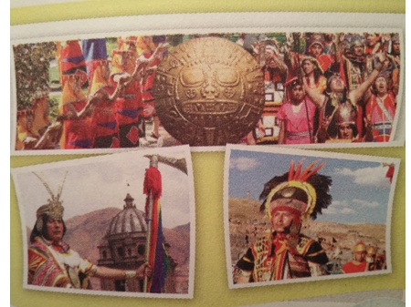

The Festival of the Sun
Type/ Question | Example
Time  (When?- thời điểm) | The Festival of the Sun(lễ hội mặt trời) is held on June 24^{th.}
Place  (where?-nơi nào) | The festival is celebrated in Peru.
Frequency(how often?- bao lâu 1 lần) | The festival takes place every year.
Reason  (why?- lý do) | People attend the festival for fun.
Reason  (why?- lý do) | A lot of people go to Cusco, Peru, to attend the festival.
Manner  (how?- như thế nào) | People celebrate it in a special way(1 cách đặc biệt).
Manner  (how?- như thế nào) | People celebrate it with street fairs(hội chợ) and live music.
Look out!
- An adverbial phrase (cụm trạng từ) gives extra information about:
+ time
+ place
+ frequency (thường xuyên) of an action
+ reason
+ manner (cách thứ)
- Adverbial phrases are made with:
+ nouns
+ prepositions (giới từ)
+ to infinitives (động từ nguyên mẫu)
* They can be used to answer different questions.
2. Look at the webpage. Complete the table about the festival
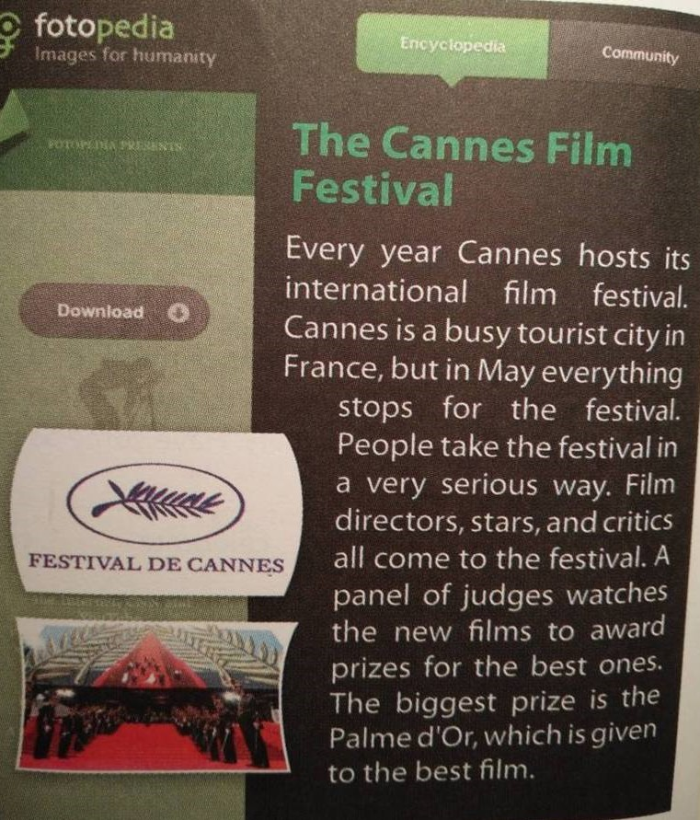
Vocabulary
A serious way: một cách nghiêm túc
Director (n): đạo diễn
Critic (n): nhà phê bình
A panel of judges: hội đồng giám thảo
To award: tặng
Prize (n): giải thưởng
Palme d’Or: giải cành cọ vàng
The Cannes Film Festival
Every year Cannes hosts (tổ chức) its international (quốc tế) film festival. Cannes is a busy (nhộn nhịp) tourist (du lịch) city in France, but in May everything (mọi thứ) stops (dừng lại) for the festival. People take the festival in a very serious (nghiêm túc) way. Film directors (đạo điễn), stars and critics all come to the festival. A panel (hội đồng) of judges (giám thảo) watches the new films to award (trao giải) prizes for the best ones. The biggest prize is the Palme d ‘Or, which is given to the best film.

What? | Cannes film festival
Who? | film directors, stars and critics
Where? | in Cannes city in France
When? | in May
How often? | every year
How? | in a very serious way
Why? | a panel of judges watches the new films
What? | to award prizes for the best films
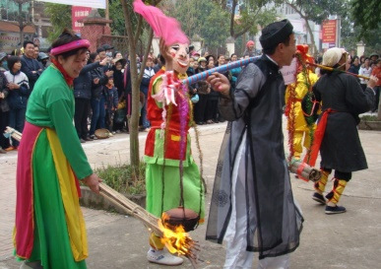
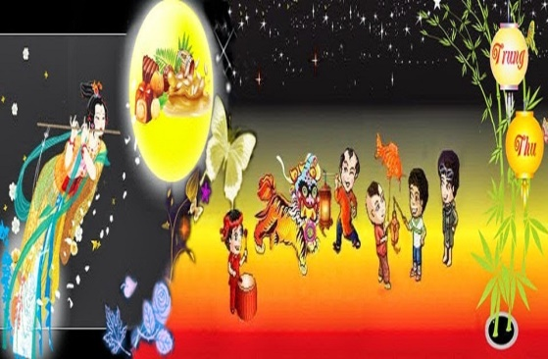
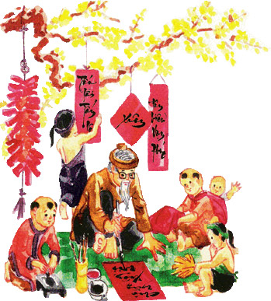
TET

The rice- cooking festival

The mid- autumn festival
3. Now think about a festival you know in Viêt Nam. Complete the table with information about that festival, then tell your partner about it.
What? | The mid-Autumn Festival
Who? | Children
Where? | Everywhere in Vietnam
When? | August in Lunar calendar (âm lịch)
How often? | Every year
How? | Children eat moon cakes and play with lanterns (lòng đèn)
Why?
4.Join the questions to the types of answers.(nối câu hỏi với loại câu trả lời)
1. Who  2. Why  3. Which  4. Whose  5. What  6. when  7. where  8. How | a. whole sentence ( limited options)  b. whole sentence  c. person  d. reason  e. belonging to person/ thing  f. manner  g. time  h. place
ANSWERS: 1-C, 2-D, 3-A, 4-E, 5-B,6-G, 7-H , 8- F
6. Ex: Make questions for the underlined parts.
1. I bought this T-shirt (áo thun) for my brother in Sydney.
2. I love music, so I go to the music festival almost every summer.
3. My friends saved money to fly to Spain.
4. We went to the Flower Festival in Da Lat last year.
5. During Tet, the Vietnamese decorate (trang trí) their houses with apricot (hoa mai) or peach blossoms(hoa đào).
ANSWERS:
1.Where did you buy this T-shirt for your brother?
2.How often do you go to the music festival?
3.Why did your friends save money?
4.When did you go to the Flower Festival in Da Lat?
5.How do the Vietnamese decorate their houses
during Tet?
Work in groups. One student thinks of any festival he/ she likes. Other students ask questions about the festival to find out what festival it is. Remember to use H/Wh-questions and adverbial phrases.
Example:
A: Where is the festival held?
B: In the USA and some other countries in the world,
C: When do people celebrate it?
B: On October 31st
C: What do people do?
B: They put pumpkin(bí ngô) lanterns(lồng đèn) outside their homes.
D: Is it Halloween?
B: Yes, it is.
Game: Festival Mystery
A: Where is the festival held?
B: In ………………………
C: When do people celebrate it?
B: …………………………
C: What do people do?
B: ………………………….
D: Is it ………………..?
B: Yes, ……../ No, …………
Homework: Các bạn ở nhà học bài, copy từ mới cho cô và làm bài tập trong sách bài tập trang17, 18 cho cô nhé.
The end

CÔNG NGHỆ 7 TUẦN 12

GIỐNG VẬT NUÔI
I/ Vai trò của chăn nuôi:
Cung cấp thực phẩm, sức kéo, phân bón và nguyên liệu cho nhiều ngành sản xuất khác.
II/ Giống vật nuôi:
1/ Thế nào là giống vật nuôi:
- Giống vật nuôi là sản phẩm do con người tạo ra. Mỗi giống vật nuôi đều có đặc điểm ngoại hình giống nhau, có năng suất và chất lượng như nhau, có số lượng cá thể nhất định.
2/ Phân loại giống vật nuôi:
- Theo địa lí
- Theo hình thái ngoại hình
- Theo mức độ hoàn thiện của giống
- Theo hướng sản xuất
3/ Điều kiện để được công nhận là 1 giống vật nuôi:
- Có chung nguồn gốc
- Có đặc điểm ngoại hình và năng suất giống nhau
- Có tính di truyền ổn định
- Đạt đến một số lượng cá thể nhất định và có địa bàn phân bố rộng

VẬT LÝ 7
Bài 25: HIỆU ĐIỆN THẾ
I. Hiệu điện thế:
Hiệu điện thế được kí hiệu bằng chữ U.
Đơn vị đo hiệu điện thế là vôn, kí hiệu là: V
Ngoài ra người ta còn dùng đơn vị milivôn (mV) hoặc kilôvôn (kV)
1mV = 0,001V
1kV = 1000V

II. Vôn kế: Vôn kế là dụng cụ dùng đo hiệu điện thế.
III. Đo hiệu điện thế giữa hai cực của nguồn điện khi mạch hở
Số chỉ của vôn kế bằng số vôn ghi trên vỏ nguồn điện.
IV. Vận dụng
C4.
a. 2,5 V= 2500mV
b. 6kV=6000V
c. 110V=0,110kV
d. 1200mV=1,200V
C5.
a. Gọi là vôn kế, kí hiệu chữ V
b. GHĐ là 45V là ĐCNN là 1V
c. Giá trị là 3V
d. Giá trị là 12V
C6. a – 2; b – 3; c - 1
BÀI TẬP
- Làm bài tập 25.1 – 25.7 sbt
- Trả lời các câu hỏi sau:
1) Nêu kí hiệu và đơn vị đo hiệu điện thế.
2) Vôn kế dùng để làm gì? Nêu cách mắc vôn kế để đo hiệu điện thế giữa hai đầu bóng đèn
3) Cho mạch điện gồm có: Nguồn điện gồm hai pin, bóng đèn, một ampe kế, một vôn kế, công tắc đóng và các dây dẫn nối. Hãy vẽ sơ đồ cho mạch điện này và đánh mũi tên chỉ chiều dòng điện chạy trong mạch.

Bài 25: HIỆU ĐIỆN THẾ GIỮA HAI ĐẦUDỤNG CỤ DÙNG ĐIỆN
I. Hiệu điện thế giữa hai đầu bóng đèn
1. Bóng đèn chưa được mắc vào mạch điện.
Hiệu điện thế của bóng đèn khi chưa mắc vào mạch điện bằng 0.
2. Bóng đèn được mắc vào mạch điện.
Đối với một bóng đèn nhất định hiệu điện thế giữa hai đầu bóng đèn càng lớn thì dòng điện chạy qua bóng đèn có cường độ càng lớn.
* Lưu ý: Số vôn ghi trên mỗi dụng cụ dùng điện là giá trị hiệu điện thế định mức. Mỗi dụng cụ điện sẽ hoạt động bình thường khi được sử dụng đúng với hiệu điện thế định mức của nó.
II. Sự tương tự giữa hiệu điện thế và sự trên lệch mức nước. (sgk)
III. Vận dụng
C6. chọn câu C.
C7: Chọn câu A.
C8: Vôn kế trong sơ đồ C.
BÀI TẬP
- Làm bài tập 26.1 – 26.11 sbt

LƯU Ý:

- Học sinh chép bài học và làm bài tập vào tập.

- Học sinh làm bài tập và chụp lại gửi qua zalo, messenger, đ.c mail, hoặc nộp ở phòng bảo vệ, gửi cho gvcn. (Khi làm các em nhớ ghi rõ họ, tên, lớp).

+ Gmail: nhaimyphuoc2016@gmail.com

+ Messenger: Các em vào facebook tìm Nhai Nguyen Thi Nhai

+ Zalo: Các em vào zalo theo số đt - 0946878725

- Các em chưa hiểu kiến thức của bài có thể tương tác với gv qua Zalo, messenger

GDCD 7.
Bài 15. BẢO VỆ DI SẢN VĂN HÓA (tt)

2. Trách nhiệm Nhà nước trong việc bảo vệ và giữ gìn các di sản văn hoá:
- Nhà nước có chính sách bảo vệ và phát huy giá trị của di sản văn hoá.
- Nhà nước bảo vệ quyền và lợi ích hợp pháp của chủ sở hữu di sản văn hoá. Chủ sở hữu di sản văn hoá có trách nhiệm giữ gìn và phát huy giá trị của di sản văn hoá.
- Nghiêm cấm các hành vi:
+ Chiếm đoạt, làm sai lệch di sản văn hoá.
+ Huỷ hoại hoặc gây nguy cơ huỷ hoại di sản văn hoá.
+ Đào bới trái phép địa điểm khảo cổ, xây dựng trái phép, lấn chiếm đất đai, thuộc di tích lịch sử văn hoá, danh lam thắng cảnh.
+ Mua bán, trao đổi, vận chuyển trái phép di vật, cổ vật….
+ lợi dụng việc bảo vệ di sản để thực hiện hành vi trái pháp luật
- Hướng dẫn học tập ở nhà: hs học bài và làm bài tập trang a, b trang 50 sgk

TIN HỌC 7

Lưu ý: Các em làm bài tập trên giấu A4 hoặc giấy tập xong gửi cho thầy để lấy điểm qua 1 trong các cách sau:
- Gửi qua email: hiep.thcsandien@gmail.com
- Gửi từ điện thoại qua Vnedu connect
- Hoặc gửi cho giáo viên chủ nhiệm

Cho bảng tính sau:
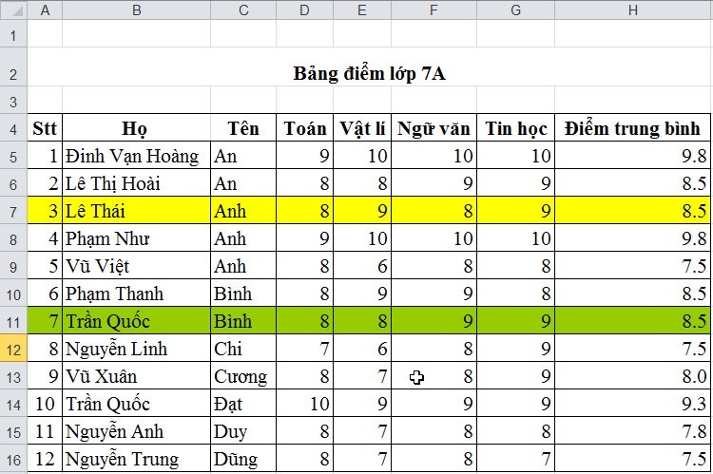

Yêu cầu:
- Lập trang tính như trên (2đ)
- Dựa vào cột tên để sắp xếp tên theo thứ tự alpha ABC (2đ)
- Lọc ra các em có điểm trung bình từ 8.0 trở lên (2đ)
- Hãy chèn thêm hàng nằm giữa hàng em hs thứ 7 và thứ 8 sau đó đặt con trỏ tại ô D4 thì có sắp xếp được không? Nếu sắp xếp được thì sắp xếp như thế nào? (2đ)
- Hãy chèn thêm cột giữa đột D và cột E, sau đó đặt con trỏ tại ô E4 thì có lọc dữ liệu được không? Nếu lọc được thì lọc như thế nào? (2đ)
Lưu ý: Các em sau khi làm xong câu a rồi copy bảng tính thêm 3 sheet nữa, như vậy câu b làm trên sheet 1, câu c làm trên sheet 2, câu d làm trên sheet 3, câu e làm trên sheet 4

